S 1-2021

Çyzgyda görkezilen mehanizim wertikal tekizlikde ýerleşýär. **m** massaly, **R** radiusly diskden merkezi gorizontal radiusyň ortasynda bolan radiusly disk kesilen. Görkezilen pursatda **Q** agramly ýüki deňagramlylykda saklamak üçin **P** güýjüň alyp biljek bahalaryny kesgitläň. **A** polzun bilen ugrukdyrjynyň arasyndaky surtulme koeffisienti **f** . Sterženleriň massalaryny we şarnirlerdäki sürtülmäni hasaba almaly däl. **1** we **2** sterženler özara silindrik şarnirli birikdirlen, steržen **1** diske gaty berkidilen.

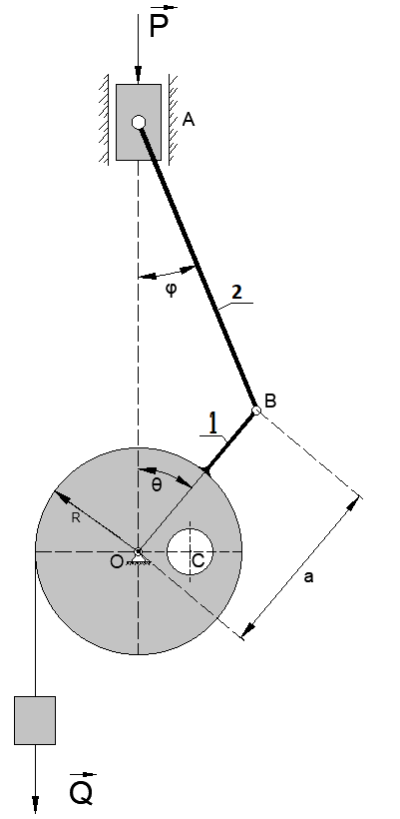

S 2-2021

**OAB** kriwoşip-polzunly mehanizmiň **AB** şatunynyň ortasyna **CD** steržen silindirik şarnir arkaly birikdirlen . **CD** we **DE** sterženler **D** nokatda slindirik şarnir arkaly özara birikdirlen . Sterženleriň ortalaryna degişlilikde **P1=P , P2=2P , P3=2P** güýçler goýlan . Mehanizimiň çyzgyda görkezilen deňagramlylyk ýagdaýynda , **OA** we **DE** sterženlere perpendikulýar goýlan **FA** we **FD** güýçleriň özara baglanyşygyny kesgitläň.

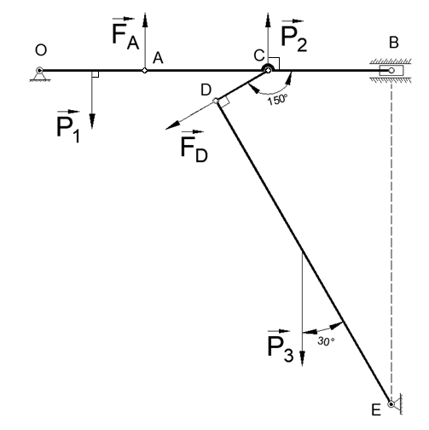

K 1-2021

**OA** kriwoşip **O** nokadyň daşynda aýlanýar. Kriwoşip **A** nokatda silindirik şarnir arkaly **AB** şatun bilen birikdirlen. **AB** şatun gozganmaýan **N** nokadyň daşynda aýlanyp bilýän silindrik şarnirden geçýär. **OA** kriwoşipiň uzynlygy **R**, **AB** şatunyň uzynlygy **3R.** bolan pursatda **B** nokadyň traýektoriýasynyň egrilik radiusyny kesgitlemeli.

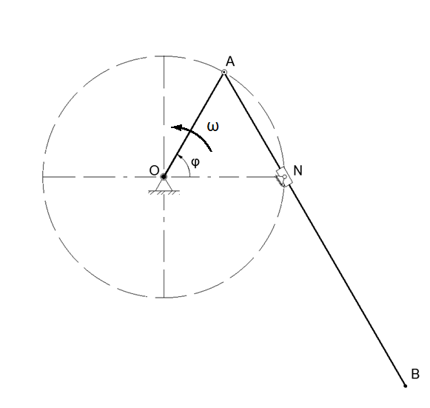

K 2-2021

Gönüçyzykly ugrukdurjylar boýunça hereket edýän **A** we **B** muftalar uzynlygy **L** bolan **AB** steržene şarnirli birikdirlen . **A** mufta hemişelik tizlikli hereket edýär. Steržen herekete gorizontal ýagdaýdan başlaýar. Seteržen boýunça **BM=Lsin** deňlemä laýyklykda **M** nokat hereket edýär. Görkezilen pursatda **M** nokadyň tizlenmesini kesgitlemeli.

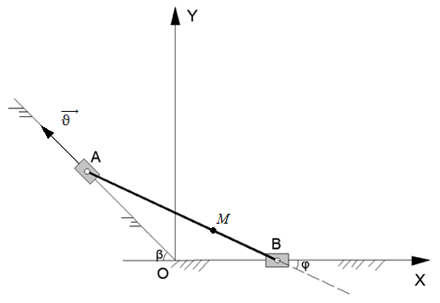

D 1-2021

**m1** massaly silindr **m2** massaly arabajygyň üstünde ýerleşýär . Sistema silindriň okunyň görälik tizligine göni proporsional garşylyk güýjüni döredýän dempfirleýji enjam bilen üpjün edilen. Silindiriň okuna başlangyç göralik tizlik berlen. Silindir arabajykda typman hereket edýär. Arabajyga **F = const** gorizontal güýç goýlan.

Kesgitlemeli:

1 ) Haýsy wagt pursatynda silindiriň görälik tizligi nola deň bolar.

2 ) Şol wagt pursatynda arabajygyň tizlenmesini kesgitlemeli.

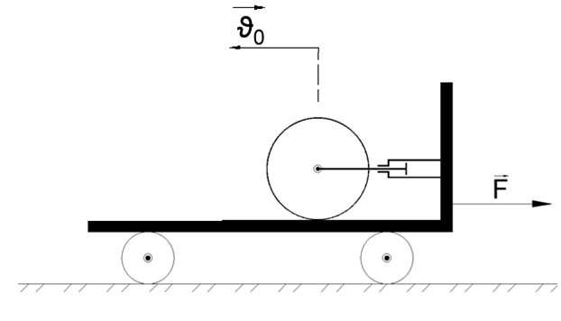

D 2-2021

egri görnüşdeýasalan sim wertikal tekizlikde ýerleşdirlen. Sime massasy **m** bolan halkajyk geýdirlen. Halkajyk absissaly nokatdan başlangyç tizliksiz goýberilýär. Halkajyga (**-**halkajyga koordinatalar başlangyjyndan geçirilen radius-wektor) güýç täsir edýär . Halkajyk absissaly nokatdan geçen pursatda egrä edýän basyş güýjüni kesgitlemeli . Halkajyk bilen egriniň arasynda sürtülme ýok.